Профилактическая работа в детских оздоровительных лагерях.

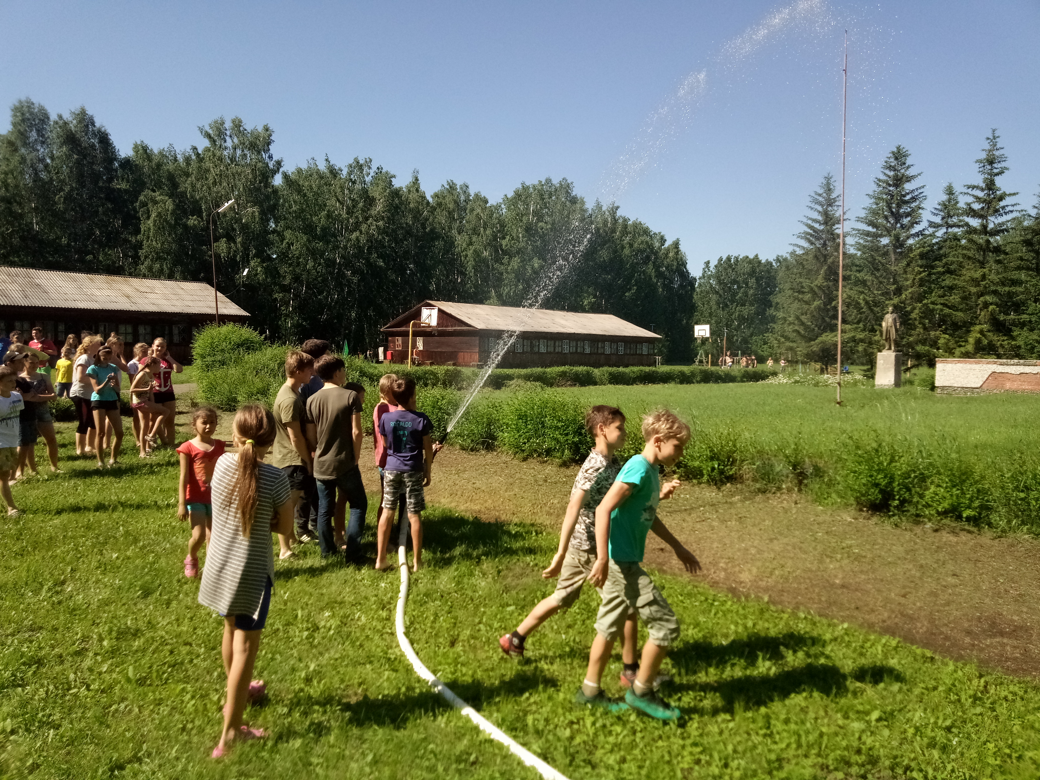
В целях исполнения распоряжения заместителя министра МЧС России О.В. Баженова от 10.10.2016 № 448 «О реализации мероприятий профилактических операций» сотрудниками территориального отдела надзорной деятельности и профилактической работы (Омского района) провидятся профилактические обследования детских оздоровительных лагерей. Так 02.07.2018 в спортивно – оздоровительном лагере «Родничок», расположенном по адресу: Омская область, Омский район с. Лузино ул. Лесная, 1 проведено профилактическое обследование, в ходе которого с обслуживающим персоналом проведены противопожарные инструктажи, организована и проведена практическая отработка планов эвакуации людей при пожаре, на информационных стендах размещена наглядная агитация по вопросам соблюдения мер пожарной безопасности, среди детей проведены викторины на противопожарную тематику.
Ребятам доведены основные требования пожарной безопасности в период летних каникул, как на территории оздоровительного лагеря, так и в быту. Особое внимание уделено мерам безопасности на водных объектах и запрете купания без сопровождения взрослых, а так же в местах несанкционированного купания. По окончанию мероприятия осуществлен показ и возможности переносной пожарной мотопомпы.

ТОНД и ПР Омского района

